EMNİYET BÜLTENİ / SAFETY BULLETIN
PARALEL TAKSİYOLUNUN EMERGENCY PİSTE DÖNÜŞTÜRÜLMESİ İŞİ /CONVERSION OF PARALLEL TAXIWAY INTO EMERGENCY RUNWAY WORK
4.ETAP / 4. STAGE
31 Temmuz 2021
DİYARBAKIR HAVALİMANI / AIRPORT

AMAÇ | BULLETIN GOAL
Havalimanımız PAT sahalarında yapılması planlanan bakım onarım ve yeni imalatlara ilişkin çalışmalar başlamış olup, bu çalışmalarda PAT sahalarında;  - Paralel taksiyolunun kaplamasının sökülerek emergency piste dönüştürülmesi işi yapılacaktır.  Bu Emniyet Bülteni; Yukarıda belirtilen işin Pist ve Taksiyollarını kapsayan harekât sahası üzerinde yapılacağından ve aynı zamanda havalimanımızda uçak trafiği ve operasyonel hizmetlerin devam edecek olması nedeniyle, yapılacak operasyonlarda inşaat çalışmalarından kaynaklı risklerin ortadan kaldırılması ve tam emniyetin sağlanması amacıyla gerekli tedbirlerin alınması ve bazı planlamaların yapılmasını amaçlamaktadır.  PAT Sahalarındaki inşaat işleri Havalimanımız uçak ve yolcu trafiğini aksatmadan yapılması gerektiğinden, yapılacak işler Havalimanı Müdürlüğümüz 8.Anajet Üs Komutanlığı ve Yüklenici Firma tarafından yapılacak planlama ile aşamalı olarak yürütülecektir. Bu nedenle bu inşaat süreci birden fazla Etapta tamamlanacaktır. | Work on maintenance, repair and new production planned for the movement areas of our airport has started and in these works at movement areas;  - Conversion of parallel taxiway into emergency runway by renewal of its pavement will be held.  This Safety Bulletin aims to eliminate risks arising from the construction works and to take necessary precautions to ensure full safety covering and make some plans, due to the fact that works mentioned above will be carried out on the movement area, runway, apron and taxiways and also the aircraft traffic and operational services will continue.  Construction works in movement areas need to be done without disrupting the aircraft and passenger traffic, the works to be carried out will be phased in with the planning to be carried out by the Airport Directorate, 8th Main Jet Base Commandership and the Contractor. For this reason this construction process will be completed in more than one phases.

4. ETAP KAPSAM | SCOPE OF 4. STAGE
Paralel taksiyolu 34 pist başı tarafından ilk 3400 metrelik kısımda yapılacak kaplama yenilemesi işinin PAT Sahalarının tam üzerinde bulunması ve aynı zamanda havalimanımızda uçak trafiğinin devam edecek olması nedeniyle bazı tedbirlerin alınması ile bazı operasyonel planlamaların yapılmasına ihtiyaç bulunmaktadır. Bu nedenle PAT Sahaları İnşaatına ait 4. Etap işlerin kapsamı;  - İnşaat çalışmaları nedeniyle PAT sahalarında kullanıma kapatılacak olan bölgelerin belirlenmesi ve tanımlanması ile hava araçlarının PAT sahalarındaki hareketlerinin düzenli ve emniyetli yürütülmesini,  - Yüklenici firma araç, ekipman ve personelinin kullanıma açık olan PAT Sahalarını ihlal etmeden, tam emniyetli olarak çalışmalarını yürütmesini,  - Yukarıda tarif edilen işlerin yürütülmesinde; Diyarbakır Havalimanı Müdürlüğü, 8.Anajet Üs Komutanlığı, Yüklenici İnşaat Firması, Havayolu Kuruluşları ve Pilotların bilmesi, yapması ve dikkat etmesi gerekli olan hususlarla ilgili Emniyet planlaması ve koordinasyonunu kapsar. | Due to the fact that the pavement renewal work to be performed at the first 3400 meter section of the parallel taxiway from beginning of runway 34 side is located directly above the runway, apron and taxiways and at the same time the aircraft traffic will continue at the airport; some precautions and operational plans are needed. Thus the scope of 4st stage works for movement areas construction is:  - Determine and define the areas to be closed in movement areas due to construction works and regular and safe operation of air vehicles in movement areas,  - Fully safe operation of the vehicles, equipment and personnel of contractor without violating the open movement areas  - Safety planning and coordination of the subjects that the Directorate of Diyarbakır Airport, 8th Main Jet Base Commandership, Contractor Construction Firm, Airline Organizations and Pilots have to know, do and be careful in the execution of the above described works.

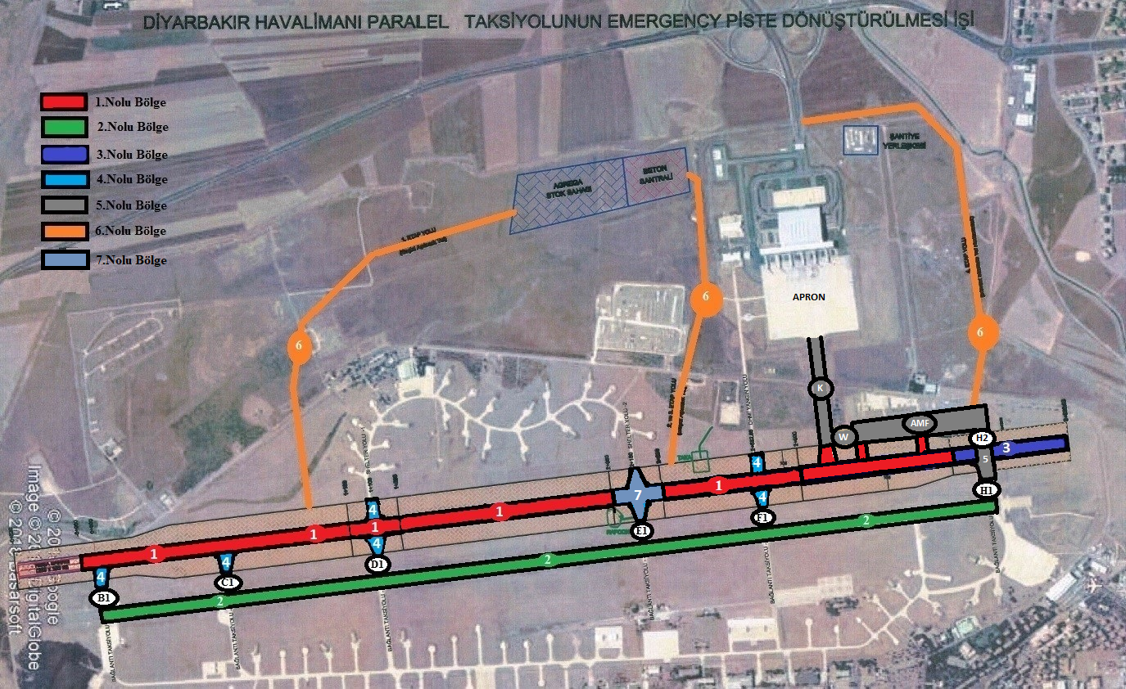
PLANLAMA VE BİLGİLENDİRMELER |  | PLANNING AND İNFORMATİON
4. Etapta Paralel taksiyolu 34 pist başı tarafından ilk 3400 metrelik kısmında inşaat çalışması yapılacak olup belirli bölgeler ve bazı taksiyolları kullanıma kapatılacaktır. Bu süreçte kullanıma kapatılacak bölgeler ile kullanımda olacak bölgelerin yerlerinin tam olarak anlaşılabilmesi ve operasyonlarda aksaklık yaşanmamasını teminen yukarıdaki krokide gösterilen renklendirilmiş ve numaralandırılmış bölgeler esas alınacaktır. Buna göre bu süreçte aşağıdaki bilgiler geçerli olacaktır; |  | In the 4st stage, construction work will be carried out on the first 3400 meter section of parallel taxiway from beginning of runway 34 side and certain areas and some taxiways will be closed for use. In this process, the colored and numbered regions shown in the above sketch will be taken as a basis to ensure that the locations that will be closed to use and the locations to be used will be fully understood and there will be no problems in operations. Accordingly, the following information will be valid in this process.
1. | Paralel taksiyolunun 34 pist başı tarafından ilk 2050 metresi ve 2250 ile 3400 metreleri arası (2050 ile 2250 metreler arası hariç) uçak taksi trafiğine kapatılmıştır (1.nolu Bölge) (İnşaat çalışmaları nedeniyle). Kullanıcıların müteyakkız olması.(NOTAM’a Bakınız) | The first 2050 meters and between 2250 and 3400 meters (except 2050 to 2250 meters) of the parallel taxiway from the beginning of runway 34 side are closed to aircraft taxi traffic. (Region 1) (Due to construction works) Users to be vigilant. (See NOTAM)
2. | Kullanımda Olan Pist: RWY 16-34 (2.nolu Bölge) | Runway to be used: RWY 16-34 (Region 2)
3. | Paralel Taksiyolunun 34 pist başından 3400 ile 3549 metreleri arası kullanıma açıktır (3.nolu Bölge). (NOTAM’a Bakınız) | The section between 3400 and 3549 meters of parallel taxiway from the beginning of runway 34 will be used (Region 3).(See NOTAM)
4. | Paralel taksiyolunun 34 pist başı tarafından ilk 2050 metresi ve 2250 ile 3400 metreleri arası (2050 ile 2250 metreler arası hariç) (1.nolu Bölge) uçak taksi trafiğine kapatılması nedeniyle bu bölgeye kontrolsüz girişlerin engellenmesi amacıyla;  - TWY B1  - TWY C1  - TWY D1  - TWY F1 Taksiyolları (4.nolu Bölge) tüm uçuş trafiğine kapalıdır.  - TWY E1 Taksiyolu (7.nolu Bölge) sadece sivil uçuş trafiğine kapalıdır. (NOTAM’a Bakınız) | Due to the closure of the first 2050 meters and 2250 to 3400 meters (except 2050 to 2250 meters) of parallel taxiway from the beginning of the runway 34 side (Region 1) to the aircraft taxi traffic; in order to prevent uncontrolled access to this area:  - TWY B1  - TWY C1  - TWY D1  - TWY F1 taxiways (Region 4) are closed to all kinds of air traffic.  - TWY E1 is closed (Region 7) for only civil air traffic.  (See NOTAM)
5. | Aprondan, RWY 16-34 pistine giriş çıkışlarda ;  -TWY H1, H2, W, K taksiyolları ve AMF (5.nolu Bölge) kullanılabilecek olup, Kule talimatlarına uyulması gerekmektedir. (NOTAM’a Bakınız) | In entries from apron to RWY 16-34 and exits from RWY 16-34 to apron;  -TWY H1, H2, W, K taxiways and AMF (Region 5) can be used and it is obligatory to follow instructions of Tower. (See NOTAM)
6. | Kullanıma kapatılan taksiyollarına ait aşağıda belirtilen ışıklı görsel yardımcılar karışıklıkların önlenmesi amacıyla kapalı tutulacaktır;  - Paralel taksiyolu Kenar Işıkları,  - B1, C1, D1 ve F1 taksiyolları kenar ışıkları  - Taksiyolu Tanıtma Levhaları (B1, C1, D1 ve F1) kullanıma kapatılmıştır. (NOTAM’a Bakınız ) | The following visual aids of the taxiways that are closed for use shall be kept closed in order to prevent confusion;  - Parallel taxiway edge lights,  - B1, C1, D1 and F1 taxiways edge lights,  - Taxiway direction signs (B1, C1, D1 and F1 ) is turned off. (See NOTAM)
7. | 1.Nolu Bölgede yapılacak inşaat çalışmalarında, Yüklenici firmaya ait tüm iş makinesi, araç ve personel bu bölge dışında hiçbir noktaya gitmeyecektir. Bu bölgeye araç veya iş makinelerinin gidiş ve gelişlerinde ise sadece 6.Nolu Bölge olarak belirtilen araç güzergâhı kullanılacaktır. | All construction equipment, vehicles and personnel belonging to the Contractor shall not go to any point outside of this zone during the construction works to be carried out in Region 1. For the arrival and departure of vehicles or construction machinery to this region, only the vehicle route specified as Region 6 shall be used.

SONUÇ | RESULT
21.10.2019 den başlayan inşaat çalışmaları boyunca yapılacak çalışmalar süresince, bölgedeki emniyeti olumsuz etkileyen durumlar bertaraf edilinceye kadar, tarafların yukarıda belirtilen Emniyeti tehdit eden hususlara hassasiyetle yaklaşması büyük önem arz etmektedir. Bu nedenle PAT Sahalarını kullanacak olan tüm paydaşların;  1-Harekât Alanını izinsiz kullanmaması ve Kule talimatlarına uyulması,  2-Pist ihlali başta olmak üzere uçuş ve yer hareketlerine olumsuz etkisi veya ihtimali olan her türlü durum veya ramak kala olaylarının emniyet yönetim sistemine bildirilmesi / raporlanması,  3-Harekât Alanında İnşaat çalışmaları süresinde İş makineleri ve Araç yoğunluğu fazla olacağından pilotların dikkatli olması, kule talimat ve uyarılarına uyulması, araçlara damalı bayrak ve uyarıcı flaşör lamba takılması,  4-Gece yapılacak inşaat çalışmalarında araç farlarının pilotları şaşırtmaması için gerekli tedbirlerin alınması,  5-Yüklenici firma, 8.Anajet Üs Komutanlığı ve Havalimanı Müdürlüğü arasında yapılmış olan Protokol Hükümlerine azami riayet edilmesi ve edildiğinin takibi,  6-Harekât Alanının da meydana gelebilecek Acil Durumlarda her türlü manevra önceliği ARFF araçlarında bulunmakta olup, bu durumlarda ARFF araçlarının önceliği engellenmeyecektir. Azami Hassasiyet gösterilecektir.  7-İnşaat çalışmaları gün batımından sonraki saatlerde de yapılacak ise bu alanın aydınlatılması, iş makinalarının araçlarının farları gibi unsurların değerlendirilmesi faydalı olur. (İniş ve/veya kalkış yapmakta olan uçakların gözlerini alıcı veya karmaşıklığa neden olup olmayacağı gibi  Yukarıda da ifade edildiği gibi Havalimanımız paralel taksiyolunun emergency piste dönüştürülmesi işi toplamda 973 günü kapsamakta olup bu işler birden çok etap şeklinde ve farklı kapsamlarda yapılacağından, bu süreçte sürekli yeni ve farklı notamlar çekilebilecek olup, bu notamlara göre de yeni emniyet bültenleri yayınlanabilecektir. Yayınlanan notam ve Emniyet Bültenlerinin titizlikle takibinin yapılması ve uygulanması önem arz etmektedir. | During the works to be carried out during the construction works starting from 21.10.2019, it is of utmost importance that the parties approach the above-mentioned security threat issues with caution until the situations that negatively affect the safety in the region are eliminated. For this reason, all stakeholders who will use runway, taxiways and apron;  1-Do not use the movement areas with out permission and follow the Tower instructions,  2-Notification / reporting of any situation or almost to happen events that have a negative effect on flight and ground movements, especially runway incursion, to the safety management system,  3-Being careful of pilots, following tower instructions and warnings, because construction machines and vehicle density will be high during construction works in movement area, (checkered flag and warning flasher lamp installation on cars)  4-Taking necessary precautions to prevent the headlights of the vehicles from misperception pilots during construction works to be done at night,  5-The provisions of the protocol made between the Contractor, 8th Main Jet Base Commandership and the Airport Authority must be fully complied and this issue is to be followed,  6- In any emergency situation that may occur in the movement area, ARFF vehicles,has the maneuvering priority and in these cases ARFF vehicles’ priority will not be prevented.Maximum sensitivity will be shown.  7-If the construction works are to be carried out in the hours after sunset, it is useful to evaluate the lighting of this area and the elements such as the headlights of the construction vehicles. (Such as whether the landing and / or departing aircraft pilots disturbed by the lights.)  As mentioned above, conversion work of our airport’s parallel taxiway into emergency runway covers a total 973 working days, and since these works are done in multiple stages and different scopes, new and different NOTAMS can be drawn continuously and new safety bulletins may be published according to these NOTAMs. Careful follow-up and implementation of published NOTAMs and safety bulletins is important.

HAZIRLAYAN
DHMİ DİYARBAKIR HAVALİMANI MÜDÜRLÜĞÜ
İŞLETME ŞEFLİĞİ
PREPARED BY
DHMI DIRECTORATE OF DIYARBAKIR AIRPORT
CHIEFTANCY OF OPERATION

Bilgi için / For Information
Havalimanı İşletme Şefliği  Airport Operation Chieftancy | +90 412 233 27 19 (Dahili/Interior : 1416/1320/1316)
Havalimanı Nöbetçi Müdürlüğü  Airport Manager | +90 412 233 27 19 (Dahili/Interior : 1315)  +90 530 614 20 21
Web | http://www.diyarbakir.dhmi.gov.tr/
İnfo web | infodiyarbakir@dhmi.gov.tr
Fax | +90 412 233 53 53

